Når indsats 72-timers behandlingsansvar er tildelt, er det muligt at se om borger er omfattet af ordningen følgende steder:

1. Her ses ALLE borgere i ens organisation som har aktiv 72-timers behandlingsansvar indsats

Klik på Borgere > Borgere med 72-timers behandlingsansvar – aktuelt – OMS

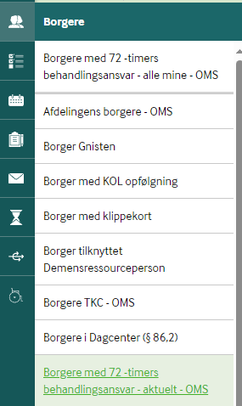

Efterfølgende ses dette billede.

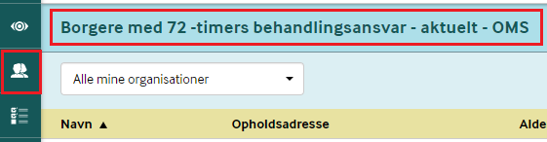

1. På den konkrete borger ses den aktive indsats 72-timers behandlingsansvar

Under ”Overblik” klik på ”Indsatser – alle borgerens”

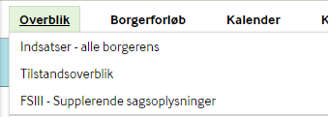

Efterfølgende ses dette billede.

Indsatsen ses hvis den er tildelt og fortsat aktiv

